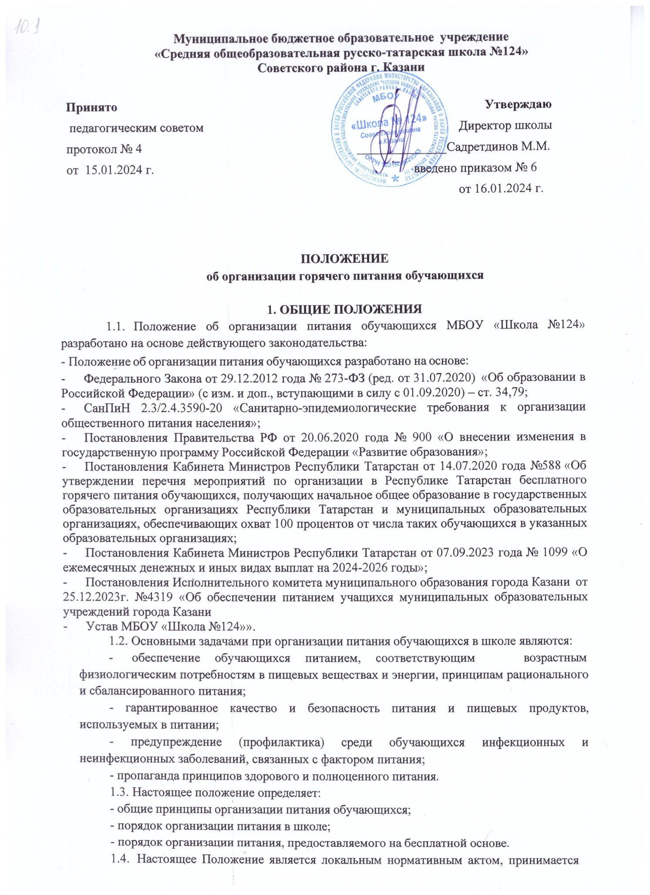
Советом школы и утверждается директором школы.

- ОБЩИЕ ПРИНЦИПЫ ОРГАНИЗАЦИИ ПИТАНИЯ В ШКОЛЕ
  - При организации питания школа руководствуется действующими нормами СанПиН
  - В школе в соответствии с установленными требованиями СанПиН должны быть созданы следующие условия для организации питания обучающихся:
- предусмотрены производственные помещения для хранения, приготовления пищи, полностью оснащенные необходимым оборудованием (торгово-технологическим, холодильным, весоизмерительным) инвентарем;
- предусмотрены помещения для приема пищи, снабженные соответствующей мебелью;
  - разработан и утвержден порядок питания учащихся (режим работы столовой, время перемен для принятия пищи, график питания обучающихся).Администрация школы обеспечивает принятие организационно-управленческих решений, направленных на обеспечение горячим питанием обучающихся, принципов и санитарно-гигиенических основ здорового питания, ведение консультационной и разъяснительной работы с родителями (законными представителями) обучающихся.
  - Одноразовое питание обучающихся 1-4 классов организуется за счет федерального бюджета, дополнительное питание 1-4 классов и питание 5-11 классов организуется за счет средств муниципального бюджета и за счет средств родителей.
  - Для учащихся предусматривается организация двухразового горячего питания (завтрак, обед).
  - Питание организуется совместно с Муниципальным унитарным предприятием
«Департамент продовольствия социального питания г. Казани».
  - Питание в школе организуется на основе сбалансированного по содержанию основных питательных веществ двухразового горячего питания обучающихся в соответствии с примерным двухнедельным меню, разработанным и утвержденным с Территориальным Управлением Роспотребнадзора по РТ.
  - Гигиенические показатели пищевой ценности продовольственного сырья и пищевых продуктов, используемых в питании обучающихся, должны соответствовать Санитарно-эпидемиологическим правилам и нормативам СанПиН
  - Организацию питания в школе осуществляет ответственный за организацию питания, назначенный приказом директора школы.
  - По предоставлению мер социальной поддержки обучающихся в школе создается комиссия, состав которой утверждается директором школы. В состав комиссии входят: директор школы, зам.директора по ВР, ответственный за организацию питания, представители родительского комитета и представители коллектива школы.

- ПОРЯДОК ОРГАНИЗАЦИИ ПИТАНИЯ В ШКОЛЕ
  - Ежедневно в обеденном зале вывешивается утвержденное директором школы меню, в котором указываются названия блюд, их объем (выход в граммах), стоимость. На сайте школы размещается: ежедневное меню питания 1-4 классов за счет федерального бюджета, типовое меню на 2 недели, календарь питания.
  - Столовая школы осуществляет производственную деятельность в полном объеме: 6 дней - с понедельника по субботу включительно в режиме работы школы.
  - Часы приема пищи устанавливаются в соответствии с графиком приема пищи, утвержденным директором школы. В режиме учебного дня для приема пищи и отдыха предусматривается две перемены по 20 минут. Отпуск учащимся питания в столовой осуществляется по классам.
  - Проверку качества пищи, соблюдение рецептур и технологических режимов осуществляет бракеражная комиссия, созданная приказом директора школы. Результаты проверки заносятся в бракеражный журнал.
  - Контроль за качеством, сбалансированностью и организацией питания, соблюдением санитарно-гигиенических правил осуществляет комиссия, в состав которой входят на основании приказа директора: директор, зав. производством, заместитель директора по ВР, медицинский работник, ответственный за организацию питания в школе.
  - Классные руководители организуют разъяснительную и просветительскую работу с обучающими и родителями (законными представителями) о правильном питании, несут ответственность за организацию питания учащихся класса, готовят пакет документов для предоставления бесплатного питания;
- ежедневно осуществляют: сбор карт питания обучающихся для организации питания за счет средств родителей для оплаты питания;
- своевременно предоставляют в письменном виде в столовую заявку о количестве питающихся детей, в том числе на бесплатной основе;
  - Классные руководители сопровождают обучающихся в столовую для принятия пищи в соответствии с графиком питания, утвержденным директором школы, контролируют мытье рук учащимися перед приемом пищи и их поведение во время завтрака или обеда.
  - Ответственный за организацию питания в школе, назначенный приказом директора:
- готовит пакет документов по школе для организации бесплатного питания обучающихся;
- своевременно предоставляет информацию по вопросам организации питания;
- посещает все совещания по вопросам организации питания;
- лично контролирует количество фактически присутствующих в школе учащихся, питающихся бесплатно, сверяя с журналом;
- проверяет ассортимент поступающих продуктов питания, меню, стоимость питания, не допускает перерасхода стоимости питания обучающихся;
- регулярно принимает участие в бракеражной комиссии для контроля качества приготовления пищи;
- своевременно осуществляет контроль за соблюдением графика питания учащихся, предварительным накрытием столов (личная гигиена сотрудников пищеблока, спецодежда, достаточное количество столовых приборов);
- имеет право проводить рабочие совещания и консультации с педагогическими работниками по вопросам организации питания, запрашивать у классных руководителей необходимую информацию в пределах своей компетенции по вопросам организации питания, ходатайствовать о поощрении и привлечении к дисциплинарной ответственности работников по вопросам организации питания обучающихся.

- ПОРЯДОК ПРЕДОСТАВЛЕНИЯ БЕСПЛАТНОГО ПИТАНИЯ
  - Получение школьником питания на бесплатной основе осуществляется по заявлению родителей (законных представителей). Заявления о предоставлении бесплатного питания и документы, подтверждающие право на получение бесплатного питания, подаются родителями (законными представителями) ежемесячно в комиссию по предоставлению мер социальной поддержки обучающихся МБОУ «Школа №124». Заявление оформляется по образцу, установленному положением Исполнительного комитета г. Казани о порядке организации питания, нуждающихся в дополнительной социальной поддержке. При выбытии обучающегося из школы, который был обеспечен льготным питанием, это место, по заявлению родителей и решению школьной комиссии, может занять другой обучающийся из данного же концентра обучения (основное, среднее звено).
  - Получение бесплатного питания обучающимися 1-11 классов осуществляется по заявлению родителей (законных представителей) обучающихся, и документов, подтверждающих право на получение бесплатного питания следующим категориям обучающихся:

